CU_1_julian10neuta



**Universidad Nacional de Colombia - sede Bogotá**

**Facultad de Ingeniería**

**Departamento de Sistemas e Industrial**

**Curso: Ingeniería de Software 1 (2016701)**

| **BORRAR EJERCICIOS DE RUTINA** | |
| --- | --- |
| **ACTORES**  Usuario final de la aplicación | **REQUISITO**  RF_12 - El usuario podrá borrar ejercicios de sus rutinas, para ajustar sus entrenamientos a sus necesidades actuales. |
| **DESCRIPCIÓN**  El sistema permitirá realizar la edición de rutinas creadas en la sección “Mis rutinas”. La aplicación entrará en modo “editar rutina”, mostrará los ejercicios que componen a la rutina para que el usuario pueda eliminar los ejercicios que desee. La edición de la rutina no finalizará hasta que el usuario se lo indique al sistema a partir de un botón de cerrar edición y a menos de que el flujo **{Verificar ejercicios en rutina}** finalice. | |
| **PRECONDICIONES**   * El usuario debe contar con una cuenta registrada en la base de datos y debe haber iniciado sesión. * El sistema debe tener al menos una rutina creada, la cual será la que se va a editar. * El usuario debe estar en modo editar rutina, después de oprimir un botón sobre la rutina que desea editar, en la sección “Mis rutinas”. | |
| **FLUJO NORMAL**   1. El sistema trae de la base de datos los ejercicios que componen a la rutina. 2. El usuario visualiza las opciones “Borrar ejercicio”, “Cambiar Peso/Tiempo/Repeticiones/Sets” para cada ejercicio, “Ver descripción”.    1. El usuario oprime “Ver descripción”    2. El sistema abre una ventana en la cuál se muestra la imagen del ejercicio, su descripción y las instrucciones para desarrollarlo correctamente. Además de un botón para cerrar la ventana.    3. El usuario oprime “Cerrar”.    4. El sistema regresa al layout del paso 2. 3. El usuario oprime “Borrar ejercicio” sobre el ejercicio a eliminar. 4. El sistema quita el ejercicio de la vista de ejercicios en la rutina. 5. Si el usuario quiere eliminar otro ejercicio.  * Repite el flujo desde el *<paso 2>*   **{Editar Rutina} → {Verificar ejercicios en rutina}** | |
| **POSTCONDICIONES**   * Si se cumplen los requisitos del flujo **{Verificar ejercicios en rutina}**, se actualiza la base de datos. * Si se cumplen los requisitos del flujo **{Verificar ejercicios en rutina},** en la sección “Mis rutinas”, al visualizar la rutina, debe mostrarse actualizada sin los ejercicios eliminados. | |
| **NOTAS**   * La rutina debe tener al menos un ejercicio, es decir, no puede quedar vacía. * Al terminar este caso de uso, salta al caso **{Editar Rutina}**, el cuál maneja el flujo total de la edición de una rutina (incluyendo borrar y agregar ejercicios. Al final de **{Editar Rutina}** el sistema salta al caso de uso **{Verificar ejercicios en rutina}.** | |

MOCKUP

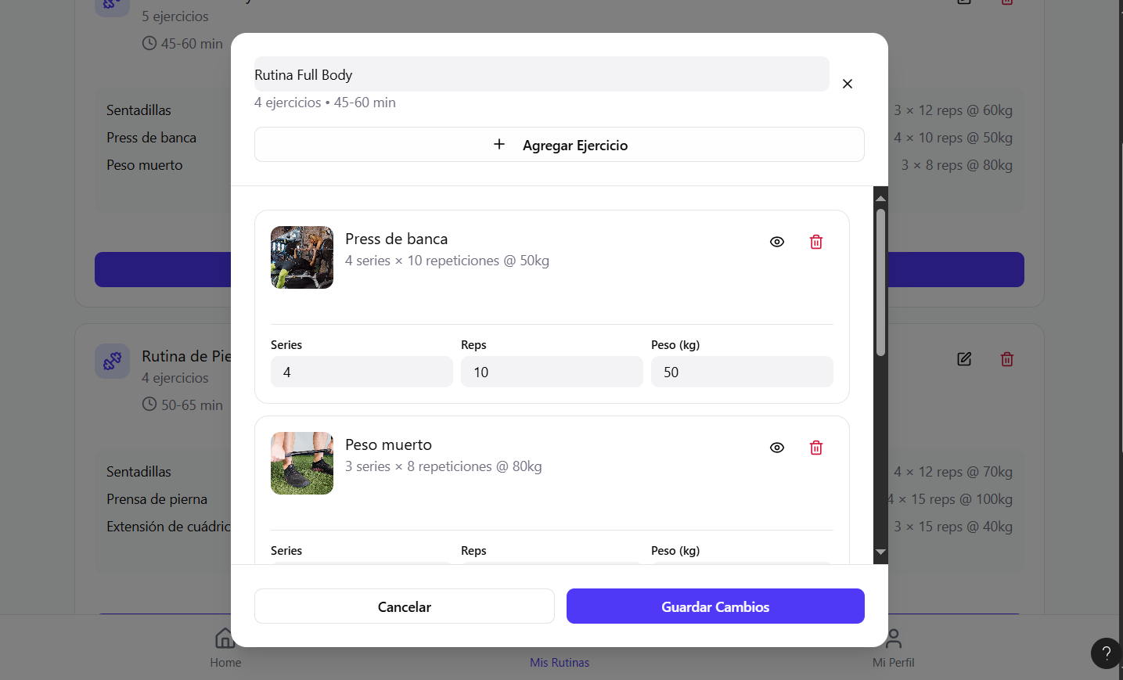

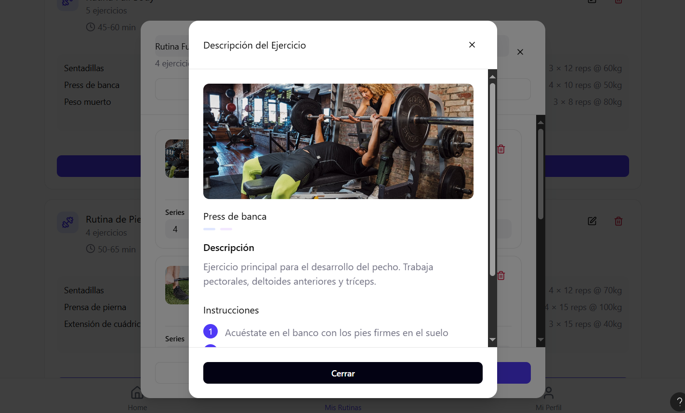

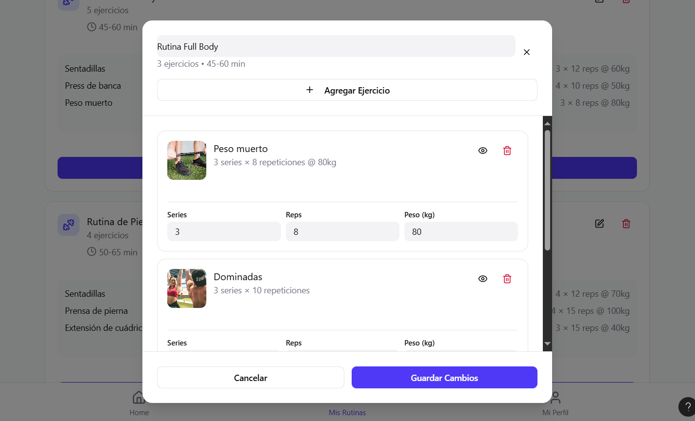

CU_2_julian10neuta



**Universidad Nacional de Colombia - sede Bogotá**

**Facultad de Ingeniería**

**Departamento de Sistemas e Industrial**

**Curso: Ingeniería de Software 1 (2016701)**

| **AGREGAR EJERCICIO A RUTINA** | |
| --- | --- |
| **ACTORES**  Usuario final de la aplicación | **REQUISITO**  RF_13 - El usuario podrá agregar ejercicios nuevos a rutinas ya creadas para actualizarlas en cualquier momento que desee. |
| **DESCRIPCIÓN**  El sistema permitirá realizar la edición de rutinas creadas en la sección “Mis rutinas”. La aplicación entrará en modo “editar rutina”, mostrará los ejercicios que componen a la rutina para que el usuario pueda añadir más ejercicios de acuerdo a sus intereses. La edición de la rutina no finalizará hasta que el usuario se lo indique al sistema a partir de un botón de guardar cambios y a menos de que el flujo **{Verificar ejercicios de rutina}** finalice. | |
| **PRECONDICIONES**   * El usuario debe contar con una cuenta registrada en la base de datos y debe haber iniciado sesión. * El sistema debe tener al menos una rutina creada, la cual será la que se va a editar. * El usuario debe estar en modo editar rutina, después de oprimir un botón sobre la rutina que desea editar, en la sección “Mis rutinas”. | |
| **FLUJO NORMAL**   1. El sistema trae los ejercicios que componen a la rutina de la base de datos. 2. El usuario oprime el botón “Agregar ejercicios” para ingresar al layout que permite seleccionar ejercicios que no se encuentran en la rutina. 3. El sistema despliega en un layout diferente, todos los ejercicios disponibles agrupados por grupo muscular que pertenecen a la sección “Ejercicios Disponibles”.    1. El usuario oprime un botón de algún grupo muscular.    2. El sistema filtra por el grupo muscular seleccionado y muestra los ejercicios. 4. El sistema muestra dos opciones: “Ver descripción de ejercicio”, “Agregar ejercicio a la rutina” para cada ejercicio disponible.    1. El usuario selecciona “Ver descripción de ejercicio”.    2. El sistema abre una ventana en la cuál se muestra la imagen del ejercicio, su descripción y las instrucciones para desarrollarlo correctamente. Además de un botón para cerrar la ventana.    3. El usuario oprime “Cerrar”.    4. El sistema regresa al layout del paso 3. 5. El usuario selecciona un ejercicio oprimiendo el botón de “Agregar ejercicio”. 6. El sistema regresa al layout anterior (en el paso 1) y muestra el ejercicio añadido. 7. El sistema permite que el usuario modifique el Peso, Repeticiones y Sets o Tiempo que le quiere dedicar al ejercicio según el tipo de actividad. 8. El usuario ingresa los valores. 9. El sistema guarda localmente los valores ingresados por el usuario y el ejercicio.   a) Si el usuario desea añadir otro ejercicio a la rutina.   * Regresa a el *<paso 2>.*   **{{Editar Rutina} → {Verificar ejercicios en rutina}** | |
| **POSTCONDICIONES**   * Si se cumplen los requisitos del flujo **{Verificar ejercicios en rutina}**, se actualiza la base de datos. * Si se cumplen los requisitos del flujo **{Verificar ejercicios en rutina},** en la sección “Mis rutinas”, al visualizar la rutina, debe mostrarse actualizada con los nuevos ejercicios añadidos y sus respectivos valores. | |
| **NOTAS**   * Los ejercicios no se añaden a la base de datos hasta que se finalice el flujo **{Verificar ejercicios en rutina}.** * Al terminar este caso de uso, salta al caso **{Editar Rutina}**, el cuál maneja el flujo total de la edición de una rutina (incluyendo borrar y agregar ejercicios). Al final de **{Editar Rutina}** el sistema salta al caso de uso **{Verificar ejercicios en rutina}.** | |

MOCKUP

Esto es un mockup

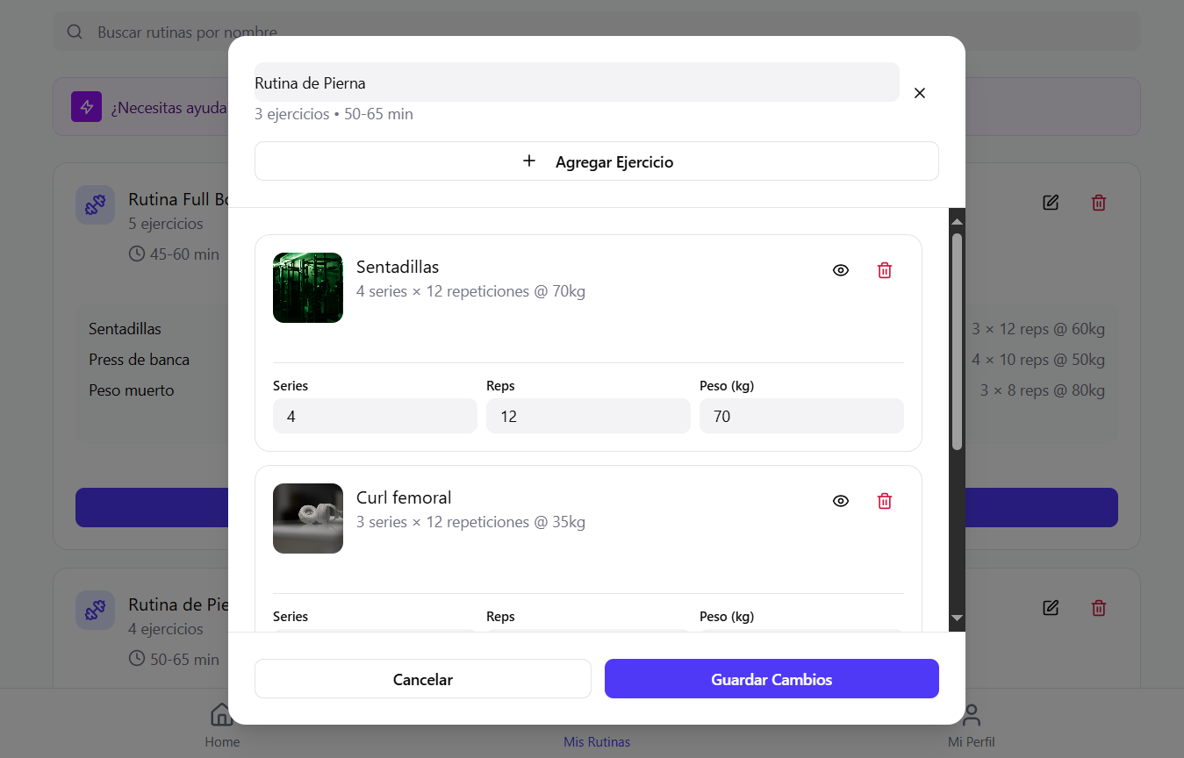

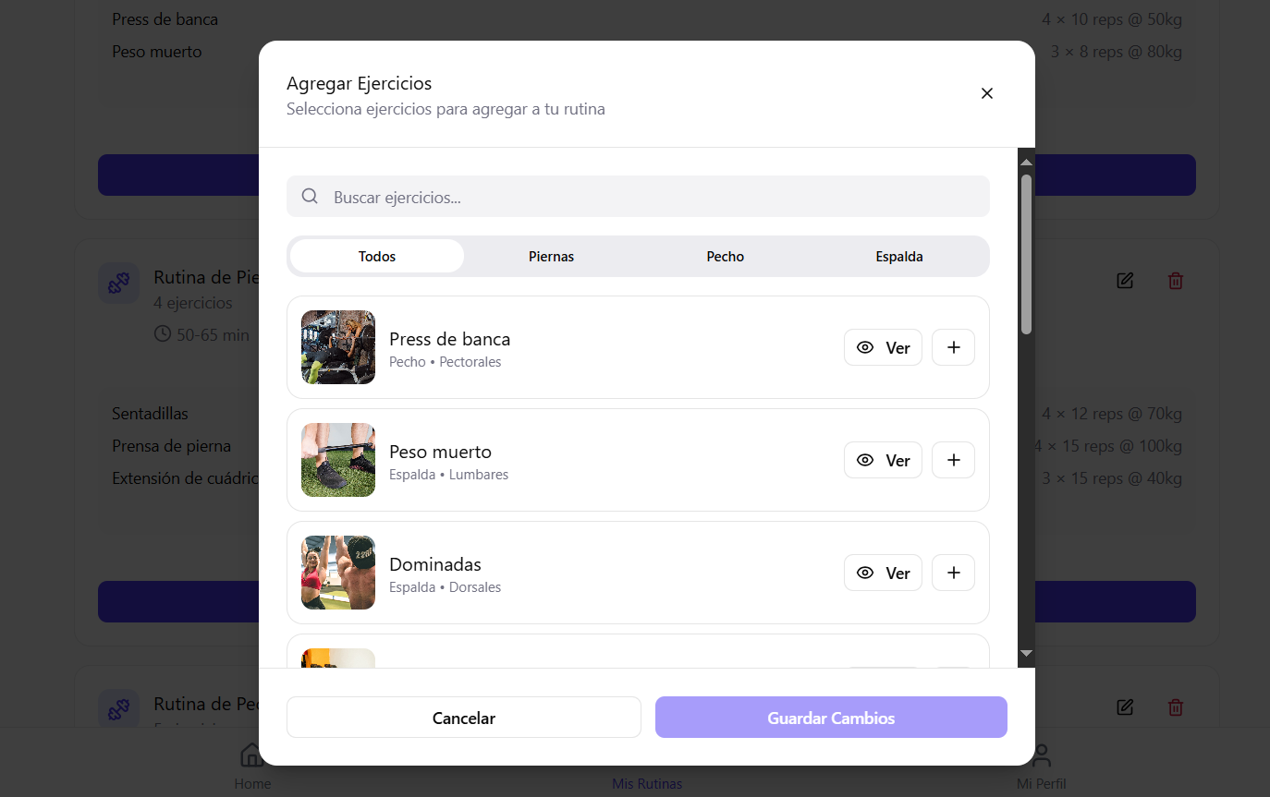

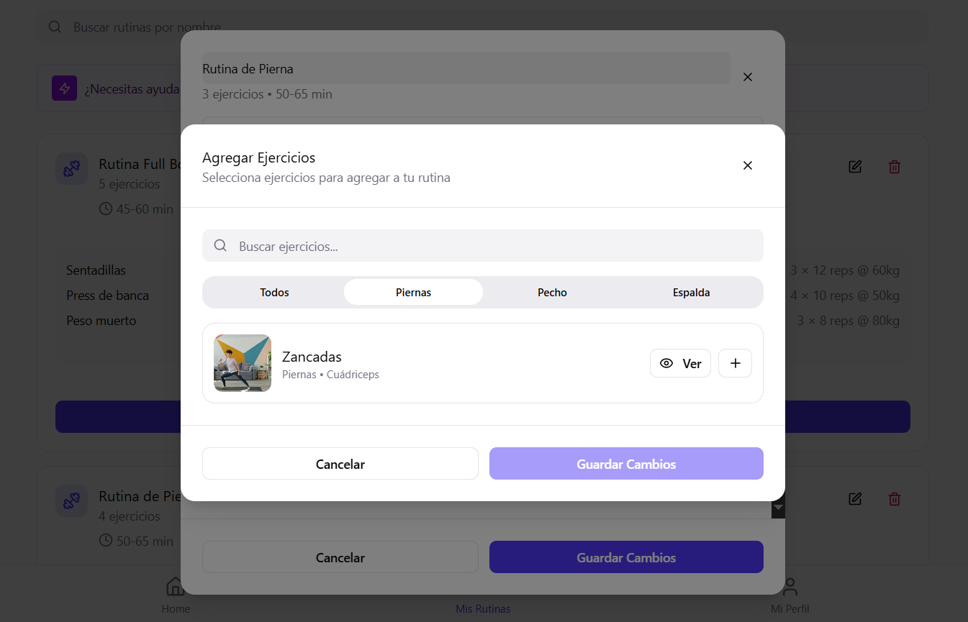

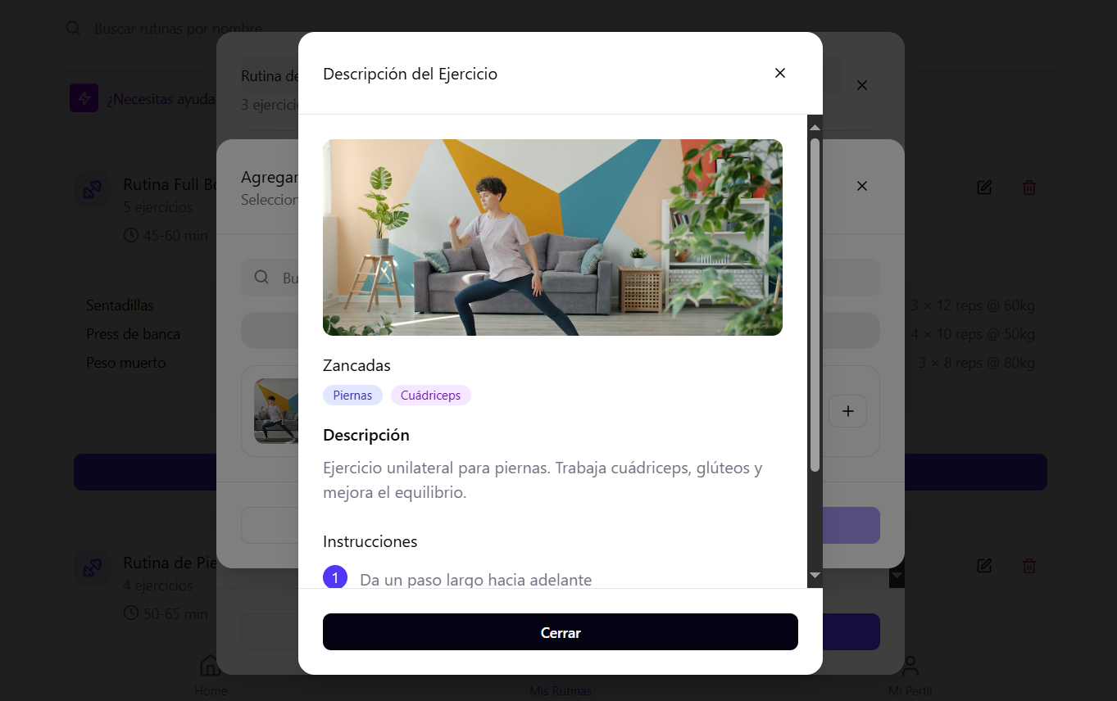

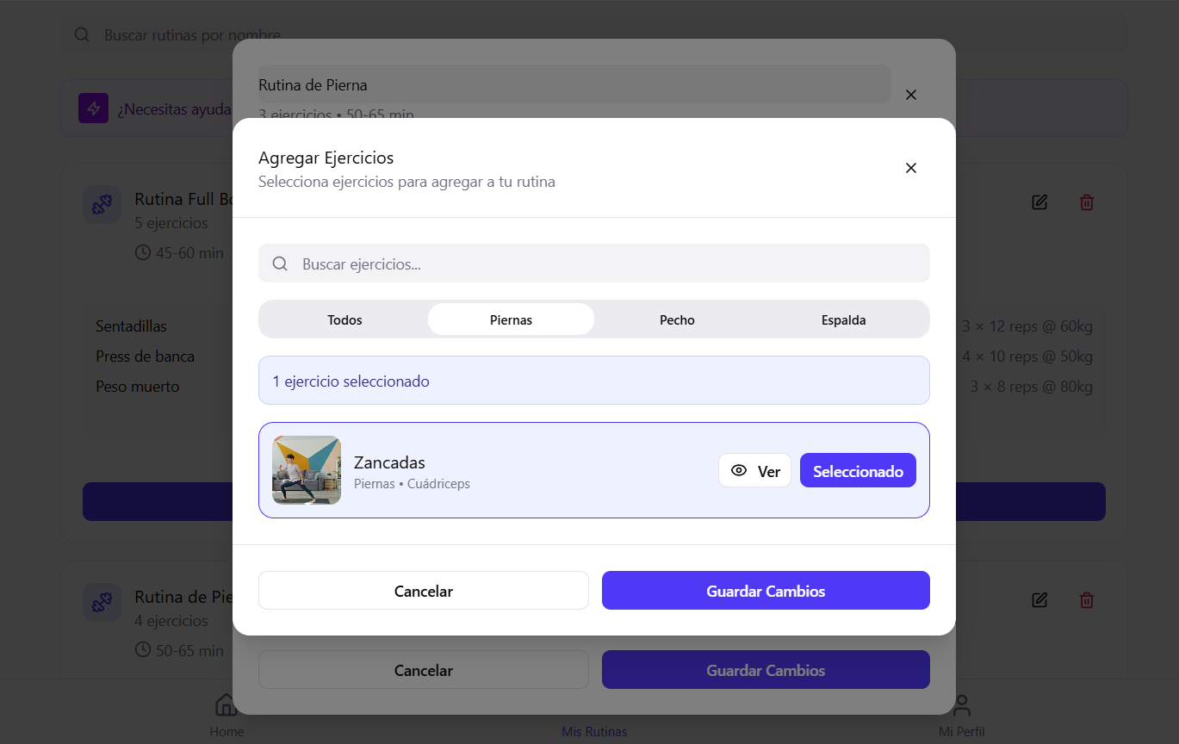

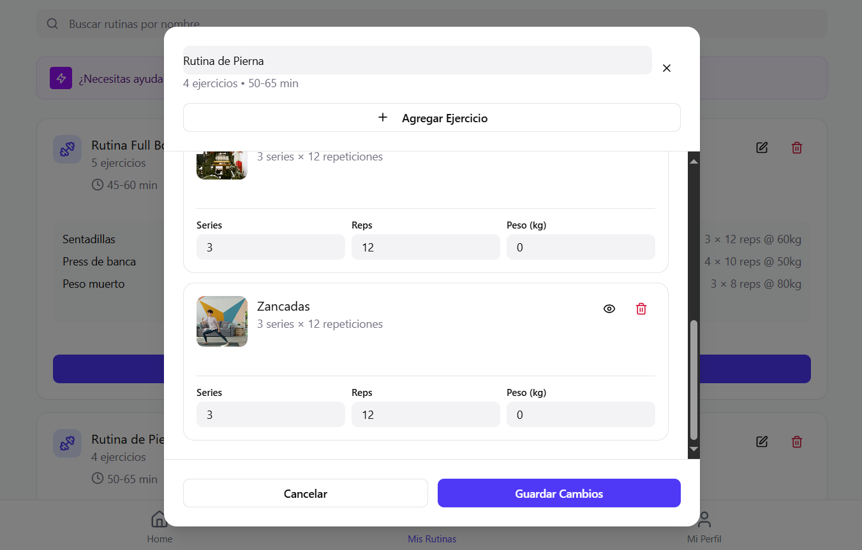

CU_3_julian10neuta



**Universidad Nacional de Colombia - sede Bogotá**

**Facultad de Ingeniería**

**Departamento de Sistemas e Industrial**

**Curso: Ingeniería de Software 1 (2016701)**

| **BORRAR RUTINA** | |
| --- | --- |
| **ACTORES**  Usuario final de la aplicación | **REQUISITO**  RF_14 = El usuario podrá borrar una de las rutinas guardadas, para mantener la estructura del listado con base en los ejercicios que se alinean con sus metas. |
| **DESCRIPCIÓN**  Este caso de uso permite que el usuario pueda eliminar rutinas que ya no necesita. El proceso involucra la actualización de la interfaz gráfica, la confirmación del usuario y la eliminación en la base de datos. | |
| **PRECONDICIONES**   * El usuario debe contar con una cuenta registrada en la base de datos y debe haber iniciado sesión. * El sistema debe tener al menos una rutina creada, la cual será la que se va a eliminar | |
| **FLUJO NORMAL**   1. El usuario se encuentra en la sección “Mis rutinas”. 2. El sistema muestra las rutinas del usuario, extraídas de la base de datos. 3. El usuario selecciona una rutina. 4. El sistema presenta las opciones “Editar Rutina”, “Eliminar Rutina”, “Ver ejercicios de rutina”. 5. El usuario oprime el botón “Eliminar Rutina”. 6. El sistema le pregunta al usuario: “¿Estás seguro de eliminar está rutina?”. 7. El usuario visualiza dos opciones “Confirmar” y “Cancelar”.    1. Si el usuario selecciona “Cancelar”, el sistema quita la selección de la rutina.  * Regresa al *<paso 2>*  1. El usuario oprime el botón Confirmar. 2. El sistema elimina de la vista de “Mis rutinas” a la rutina eliminada. 3. El sistema borra la rutina de la base de datos. 4. El sistema muestra un mensaje de notificación al usuario “Eliminación exitosa de la rutina”. | |
| **POSTCONDICIONES**   * La sección de “Mis rutinas” no debe mostrar en la interfaz gráfica la rutina eliminada. * La base de datos no debe contener la rutina eliminada. | |
| **NOTAS** | |

MOCKUP

